SATH Servicio de Administración Tributaria de Huancayo
Paseo la Breña N ^{O} 539, Huancayo
OBLIGADO | LAZO ANTEZANO, ALEJANDRO RODOLFO |  | EXPEDIENTE |  |  | 08-009-000398035
DOMICILIO | PASEO LA BRENA N^{O} 529 -HYO |  |  | PIT | 20-287216
VALOR | RS N^{O} 07-017-000143259 | CELULAR |  |  | CODIGO |  | 288174
RESOLUCIÓN SIN
Huancayo 05 de setiembre del 2024.
VISTO: El escrito con Código C-6517, presentado por el obligado LAZO ANTEZANO, ALEJANDRO RODOLFO, solicitando la SUSPENSIÓN DEL PROCEDIMIENTO DE EJECUCIÓN COACTIVA y;
CONSIDERANDO: PRIMERO.- Que, el obligado se apersona a esta ejecutoria peticionado la Suspensión del Procedimiento de Ejecución Coactiva, argumentando que la deuda se encuentra prescita, en mérito de la Resolución N^{O} 10-034-000012930 de fecha 14 de agosto del 2024; SEGUNDO.- Revisado la solicitud de suspensión se advierte que el obligado ha adjuntado a su pedido de suspensión, copia de la Resolución del Departamento de Reclamaciones N^{O} 10-034-000012930 de fecha 14 de agosto del 2024, resolución que en la parte resolutiva prescribe "Declarara Prescrita la acción de la Administración para exigir el pago de la Resolución de Sanción NO 07-017-000143259, generada por la Papeleta de Infracción de Tránsito NO 20287216; TERCERO.- Que, el literal b) del numeral 16.1 del artículo NO 16 del Texto Único Ordenado de la Ley NO 26979 — Ley del Procedimiento de Ejecución Coactiva, aprobado por el Decreto Supremo NO 018-2008-JUS y modificatorias, prescribe "Ninguna autoridad administrativa o política podrá suspender el procedimiento, con excepción del ejecutor que deberá hacerlo, bajo responsabilidad, cuando: (...) : "b) La deuda u obligación este prescrita"; CUARTO.. Al declarar la prescripción de la Resolución de Sanción NO 07-017-000143259, que es el título de cobranza del presente proceso coactivo, se ha extinguido el derecho de acción del Servicio de Administración Tributaria de Huancayo, como ente recaudador de la Municipalidad Provincial de Huancayo, para exigir el pago de la deuda contenida en la referida Resolución de Sanción, por lo que se debe suspender el procedimiento de ejecución coactiva y levantar la medida cautelar de embargo en forma de retención ordenada en contra del obligado; Por estas consideraciones:
SE RESUELVE: Declarar FUNDADO la solicitud de Suspensión del Procedimiento de Ejecución Coactiva peticionada por el obligado, consecuentemente; SUSPÉNDASE DEFINITIVAMENTE Y ARCHÍVESE el Expediente N ^{O} 08-009,000398035;
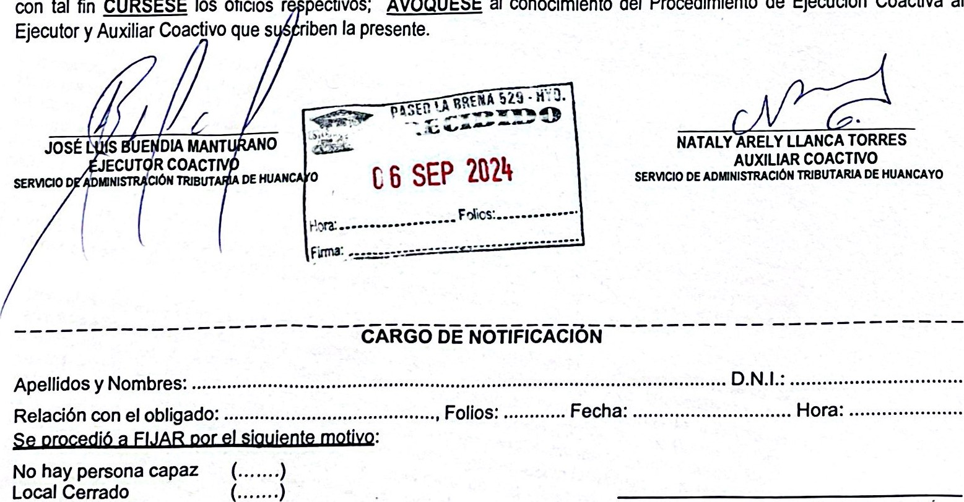Procedimiento de Ejecución Coactiva al
LEVÁNTESE
la
medida
fin
CÚRSESE

los
oficios
r
pectivos;
AVÓQUESE

al
conocimiento
del
Se
negó
a
recibir
cautelar
de
retención
dictadas
a
nombre
del
obligado
LAZO
ANTEZANO,
ALEJANDRO
RODOLFO
ACTA
Siendo el ......J.......I......, a horas..... .. .. ,conste por la presente acta la negativa a la recepción del documento antes señalado, la misma que es emitida de conformidad con el D.S. N^{O} 004-2019JUS Texto Único Ordenado de la Ley N ^{O} 27444 Ley del Procedimiento Administrativo General y el D.S. N^{O} 069-2003-EF.
Notificador:
D.N.I.:

